**FACPYA ANALISIS MULTIVARIADO**

**Actividad # 2 EJERCICIOS Tema # 2 REGRESIÓN LINEAL MULTIPLE**

|  |  |  |  |
| --- | --- | --- | --- |
| **Nombre:** | **GÓMEZ GARCÍA FERNANDA NOHEMÍ** | **Fecha:** | **22/08/2025** |

**INDICACIONES: Imprimir por ambos lados o en hojas recicladas y contestar los ejemplos.**

**Esta actividad se sube en el apartado de TAREAS en TEAMS, BUSCAR la liga correspondiente a esta actividad y NO OLVIDES dar clic en ENVIAR.**

**Ejemplos**

1. Thompson Photo Works compró varias máquinas nuevas de procesamiento muy complejas. El departamento de producción necesitó ayuda respecto de las aptitudes necesarias para un operador de estas máquinas. ¿La edad es un factor? ¿Es importante el tiempo de servicio como operador (en años)? A fin de explorar más a fondo los factores necesarios para estimar el desempeño de las nuevas máquinas de procesamiento, se señalaron cuatro variables:

**X1 = Tiempo del empleado en la industria.**

**X2 = Calificación en la prueba de aptitud mecánica.**

**X3 = Calificaciones anteriores en el trabajo.**

**X4 = Edad.**

El desempeño de la máquina nueva se designa Y. Se seleccionaron 30 empleados al azar. Se recopilaron datos de cada uno, y se registraron sus desempeños en las máquinas nuevas. Algunos resultados son:

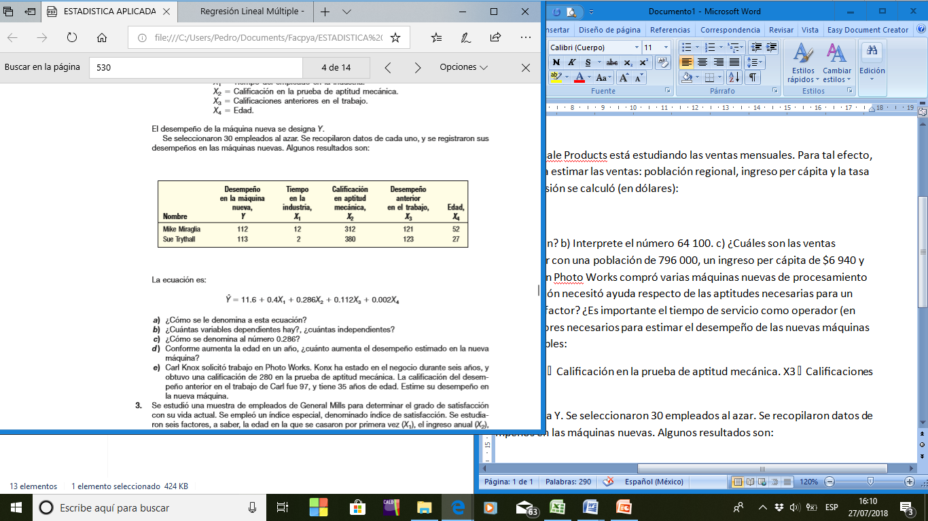

Nota: esta tabla no está completa

La ecuación es:

1. ¿Cómo se le denomina a esta ecuación?

**Ecuación de regresión múltiple**

1. ¿Cuántas variables dependientes hay?, ¿cuántas independientes?

**Una dependiente (y), desempeño en la máquina nueva, y 4 independientes que son X1 = Tiempo del empleado en la industria, X2 Calificación en la prueba de aptitud mecánica, X3 Calificaciones anteriores en el trabajo, X4 Edad.**

1. ¿Cómo se denomina al número 0.286?

**Coeficiente de regresión, X2 aptitud mecánica**

1. Conforme aumenta la edad en un año, ¿cuánto aumenta el desempeño estimado en la nueva máquina?

**Por cada año de aumento en la edad, el desempeño estimado en la nueva máquina aumenta 0.002.**

1. Carl Knox solicitó trabajo en Photo Works. Konx ha estado en el negocio durante seis años, y obtuvo una calificación de 280 en la prueba de aptitud mecánica. La calificación del desempeño anterior en el trabajo de Carl fue 97, y tiene 35 años de edad. Estime su desempeño en la nueva máquina.

La ecuación es:

La ecuación es:

2. El gerente de producción de High Point Sofa and Chair, importante fabricante de muebles ubicado en Carolina del Norte, estudia las calificaciones de desempeño laboral de una muestra de 15 electricistas de mantenimiento que trabajan en la compañía. Para ingresar a la empresa, el Departamento de Recursos Humanos les aplica un examen de aptitud. El gerente de producción obtuvo la calificación de cada electricista incluido en la muestra; además, determinó cuáles electricistas eran miembros de un sindicato (código = 1) y cuáles no lo eran (código = 0). He aquí la información muestral

|  |  |  |  |
| --- | --- | --- | --- |
| Trabajador | Calificación de desempeño laboral | Calificación en el examen de aptitud | Miembro de sindicato |
| Abbott | 58 | 5 | 0 |
| Anderson | 53 | 4 | 0 |
| Bender | 33 | 10 | 0 |
| Bush | 97 | 10 | 0 |
| Center | 36 | 2 | 0 |
| Coombs | 83 | 7 | 0 |
| Eckstine | 67 | 6 | 0 |
| Gloss | 84 | 9 | 0 |
| Herd | 98 | 9 | 1 |
| Householder | 45 | 2 | 1 |
| lori | 97 | 8 | 1 |
| Lindstrom | 90 | 6 | 1 |
| Mason | 96 | 7 | 1 |
| Pierse | 66 | 3 | 1 |
| Rohde | 82 | 6 | 1 |

1. Utilice un paquete de software estadístico para desarrollar una ecuación de regresión múltiple con la calificación de desempeño laboral como variable dependiente, y la calificación en el examen de aptitud y la pertenencia a un sindicato como variables independientes.
2. Comente la ecuación de regresión. Incluya el coeficiente de determinación y el efecto de la pertenencia o no a un sindicato. ¿Son eficaces estas dos variables para explicar la variación del desempeño laboral?

Nota: Recordar cómo se generan los números aleatorios.

|  |  |
| --- | --- |
|  | *Coeficientes* |
| Intercepción | 29.2761801 |
| Variable X 1 | 5.22246337 |
| Variable X 2 | 22.1351058 |

La ecuación es:

|  |  |
| --- | --- |
| Nombre | **Intersección con el eje Y** |
| Valor | **29.27** |
| signo | **Positivo** |
| Relación | **Relación directa, porque el signo es positivo** |
| Interpretación de la relación | **La ecuación de regresión corta en el eje X en 29.27** |
| Incremento |  |

|  |  |
| --- | --- |
| Nombre | **El coeficiente de regresión de la calificación en el examen de aptitud** |
| Valor | **5.22** |
| signo | **Positivo** |
| Relación | **relación directa, porque el signo es positivo** |
| Interpretación de la relación | **Si la calificación en el examen de aptitud aumenta, entonces la calificación de desempeño laboral aumenta** |
| Incremento | **Por cada aumento en la calificación de examen de aptitud, la calificación de desempeño laboral aumenta en 5.22 puntos.** |

**EJERCICIOS:**

1. El director de marketing de Reeves Wholesale Products está estudiando las ventas mensuales. Para tal efecto, seleccionó tres variables independientes para estimar las ventas: población regional, ingreso per cápita y la tasa de desempleo regional. La ecuación de regresión se calculó (en dólares):

1. ¿Cuál es el nombre completo de la ecuación? **R= Ecuación de regresión múltiple**
2. Interprete el número 64 100. **R= Es la intersección en el eje y, por lo que es el valor estimado de las ventas cuando todas las variables independientes son iguales a cero.**
3. ¿Cuáles son las ventas mensuales estimadas en una región particular con una población de 796 000, un ingreso per cápita de $6 940 y una tasa de desempleo de 6.0%?

**R= *=* 443652**

**Las ventas mensuales estimadas son 443652**

2. Se estudió una muestra de empleados de General Mills para determinar el grado de satisfacción con su vida actual. Se empleó un índice especial, denominado índice de satisfacción. Se estudiaron seis factores, a saber, la edad en la que se casaron por primera vez (X1), el ingreso anual (X2), el número de hijos vivos (X3), el valor de todos sus bienes (X4), el estado de salud en forma de índice (X5) y el número promedio de actividades sociales por semana, como jugar al boliche y bailar (X6). Suponga que la ecuación de regresión múltiple es:

**Y=525.736**

a) ¿Cuál es índice de satisfacción estimado de una persona que se casó por primera vez a los 18 años, con un ingreso anual de $26 500, tres hijos vivos, bienes por $156 000, un índice de estado de salud de 141, y tiene 2.5 actividades sociales a la semana en promedio?

b) ¿Qué daría más satisfacción: un ingreso adicional de $10 000 al año o dos actividades sociales más a la semana?

**Y= 551.336**

**Si se da un ingreso adicional de $10,000 años, entonces el índice de satisfacción estimado aumenta28 puntos, pero si se agregaron 2 actividades sociales a la semana entonces el índice de satisfacción estimado aumenta 53.6 puntos, por ende, daría más satisfacción agregar dos actividades sociales a la semana.**

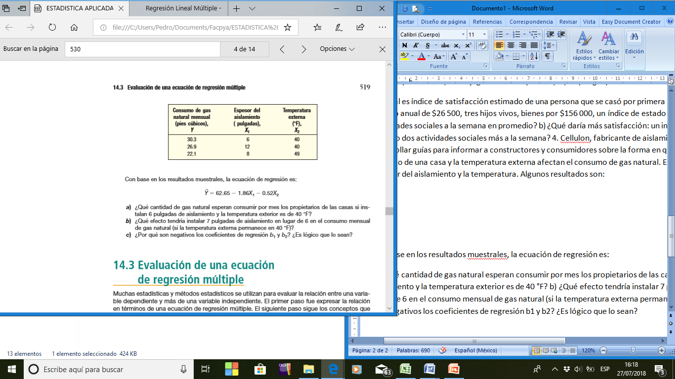3. Cellulon, fabricante de aislamiento para casas, desea desarrollar guías para informar a constructores y consumidores sobre la forma en que el espesor del aislamiento del ático de una casa y la temperatura externa afectan el consumo de gas natural. En el laboratorio modificó el espesor del aislamiento y la temperatura. Algunos resultados son:

Con base en los resultados muéstrales, la ecuación de regresión es:

1. ¿Qué cantidad de gas natural esperan consumir por mes los propietarios de las casas si instalan 6 pulgadas de aislamiento y la temperatura exterior es de 40 °F?
2. ¿Qué efecto tendría instalar 7 pulgadas de aislamiento en lugar de 6 en el consumo mensual de gas natural (si la temperatura externa permanece en 40 °F)?

El consumo de gas disminuye al incrementar las pulgadas del aislante.

**c) ¿Por qué son negativos los coeficientes de regresión b1 y b2? ¿Es lógico que lo sean?**

4. La Cincinnati Paint Company vende marcas de pintura de prestigio en ferreterías de Estados Unidos. La compañía mantiene una fuerza laboral numerosa, cuya tarea es atender a clientes actuales, así como buscar nuevos compradores. El gerente nacional de ventas investiga la relación entre el número de llamadas de ventas y las millas que recorren los agentes de ventas. ¿Ganan más en comisiones por ventas los agentes que recorren más millas y hacen más llamadas? Para investigar esta cuestión, el vicepresidente de ventas seleccionó una muestra de 25 agentes y determinó:

* La cantidad que ganaron por comisiones el mes anterior (y).
* El número de millas que recorrieron durante un mes ().
* El número de llamadas de ventas del periodo (;

La información se reporta en la siguiente tabla:

|  |  |  |
| --- | --- | --- |
| Comisiones  (en miles de dólares) | Llamadas | Millas recorridas |
| 22 | 139 | 2 371 |
| 13 | 132 | 2 226 |
| 33 | 144 | 2 731 |
| : | : | : |
| 25 | 127 | 2 671 |
| 43 | 154 | 2 988 |
| 34 | 147 | 2 829 |

Formule una ecuación de regresión. Comente la ecuación de regresión. Incluya el coeficiente de determinación.

|  |  |  |
| --- | --- | --- |
| 1 | Nombre | Intersección con el eje de las Y |
| 2 | Valor | 75.77 |
| 3 | Interpretación | La ecuación de regresión corta el eje y en el 75.77 |

|  |  |  |
| --- | --- | --- |
| 1 | Nombre | Coeficiente de regresión de las llamadas |
| 2 | Valor | 0.4589 |
| 3 | Signo | Negativo |
| 4 | Relación | Directa |
| 5 | Interpretación | Si aumenta el número de millas recorridas, las comisiones también aumentan. |
| 6 | Incremento | Por cada llamada que se realiza, las comisiones aumentan en 0.45 miles de dólares |
| 1 | Nombre | Coeficiente de regresión de las millas recorridas |
| 2 | Valor | 0.45 |
| 3 | Signo | Negativo |
| 4 | Relación | Inversa |
| 5 | Interpretación | Si aumenta el número de llamadas, las comisiones disminuyen |
| 6 | Incremento | Por cada llamada que se realiza, las comisiones aumentan en 0.45 miles de dólares |

Coeficiente de determinación

0.1112x100=11.12% 100%-11.12%=8

El 11.12% de las comisiones dependen de las llamadas y las millas recorridas, pero hay un 88.88% de las comisiones que dependen de otros factores, por ejemplo,

-precio del producto

-Servicio de telefonía

-Experiencia del vendedor

-Capacitación

5. Un coleccionista de arte estudia la relación entre el precio de venta de una pintura y dos variables independientes: el número de postores en la subasta particular y la antigüedad de la pintura, en años. Mediante una muestra de 25 pinturas se encontró la siguiente información muestral.

|  |  |  |  |
| --- | --- | --- | --- |
| Pintura | Precio en la subasta | Postores | Antigüedad |
| 1 | 3 470 | 10 | 67 |
| 2 | 3 500 | 8 | 56 |
| 3 | 3 700 | 7 | 73 |
| : | : | : | : |
| 23 | 4 660 | 5 | 94 |
| 24 | 4 710 | 3 | 88 |
| 25 | 4 880 | 1 | 84 |

1. Formule una ecuación de regresión múltiple con el número de variables independientes “postores” y “antigüedad” para estimar el precio en la subasta de la variable dependiente. Analice la ecuación. ¿Le sorprende que haya una relación inversa entre el número de postores y el precio de la pintura?

|  |  |  |
| --- | --- | --- |
| 1 | Nombre | Intersección con el eje de las Y |
| 2 | Valor | -17.0159294 |
| 3 | Interpretación | La ecuación de regresión corta el eje y en el 70.46 |

1. Un constructor inmobiliario desea estudiar la relación entre el tamaño de la casa que compraría un cliente (en pies cuadrados) y otras variables. Las posibles variables independientes son el ingreso familiar, el número de miembros en la familia, si hay un adulto mayor viviendo con la familia (1 para sí, 0 para no), y los años totales de educación adicionales al bachillerato del esposo y la esposa. La información muestral se reporta en la siguiente tabla:

|  |  |  |  |  |  |
| --- | --- | --- | --- | --- | --- |
| Familia | Pies cuadrados | Ingreso  (en miles de dólares) | Miembros en la familia | Adulto mayor | Educación |
| 1 | 2 240 | 60.8 | 2 | 0 | 4 |
| 2 | 2 380 | 68.4 | 2 | 1 | 6 |
| 3 | 3 640 | 104.5 | 3 | 0 | 7 |
| 4 | 3 360 | 89.3 | 4 | 1 | 0 |
| 5 | 3 080 | 72.2 | 4 | 0 | 2 |
| 6 | 2 940 | 114 | 3 | 1 | 10 |
| 7 | 4 480 | 125.4 | 6 | 0 | 6 |
| 8 | 2 520 | 83.6 | 3 | 0 | 8 |
| 9 | 4 200 | 133 | 5 | 0 | 2 |
| 10 | 2 800 | 95 | 3 | 0 | 6 |

Formule una ecuación de regresión múltiple apropiada. ¿Qué variables independientes incluiría en la ecuación de regresión final?

|  |  |
| --- | --- |
|  | *Coeficientes* |
| Intercepción | 879.39378 |
| Variable X 1 | 16.3286275 |
| Variable X 2 | 274.682321 |
| Variable X 3 | -83.046327 |
| Variable X 4 | -38.6044587 |

|  |  |  |
| --- | --- | --- |
| 1 | Nombre | Intersección con el eje de las Y |
| 2 | Valor | 879.39378 |
| 3 | Interpretación | La ecuación de regresión corta el eje y en el 879.39 |
| 1 | Nombre | Ingresos en miles de dólares |
| 2 | Valor | 16.3286275 |
| 3 | Signo | Positiva |
| 4 | Relación | Directa |
| 5 | Interpretación | Si |
| 6 | Incremento |  |
| 1 | Nombre | Coeficiente de regresión miembros en la familia |
| 2 | Valor | 274.682321 |
| 3 | Signo | Positivo |
| 4 | Relación | Directa |
| 5 | Interpretación | Si aumenta el número de miembros en la familia, aumentan los pies cuadrados |
| 6 | Incremento | Por cada miembro de la familia, los pies cuadrados aumentan en 274.68 |
| 1 | Nombre | Adulto mayor |
| 2 | Valor | 83.046327 |
| 3 | signo | Negativo |
| 4 | Relación | Inversa |
| 5 | Interpretación | Si aumenta el número de adultos mayores, los pies cuadrados disminuyen |
| 6 | Incremento | Por cada adulto mayor, se disminuyen 83.04 pies cuadrados del terreno |
| 1 | Nombre | Educación |
| 2 | Valor | 38.6044587 |
| 3 | Signo | Negativo |
| 4 | Relación | Inversa |
| 5 | Interpretación | Por cada grado de educación, disminuyen los pies cuadrados en el terreno |
| 6 | Incremento | Si aumenta el grado en la educación, disminuye el tamaño en 38.60 pies cuadrados |

-Coeficiente de determinación R^2 0.91342695

**0.9134 x 100 = 91.34% 100-91.34=8.66**

El 91.34% del tamaño del terreno depende de los ingresos, miembro de familia, adultos mayores y educación, peri hay un 8.66% del tamaño del terreno que depende de otros factores, por ejemplo:

-Zona

-Limpieza del terreno

-Bienes con los que cuenta

**Se observa que los coeficientes de educación y adultos mayores salieron negativos, lo cual indica que más educación el tamaño del terreno disminuye, lo cual no es lógico y lo mismo pasa con adultos mayores, por lo que la ecuación no representa el tamaño del terreno.**